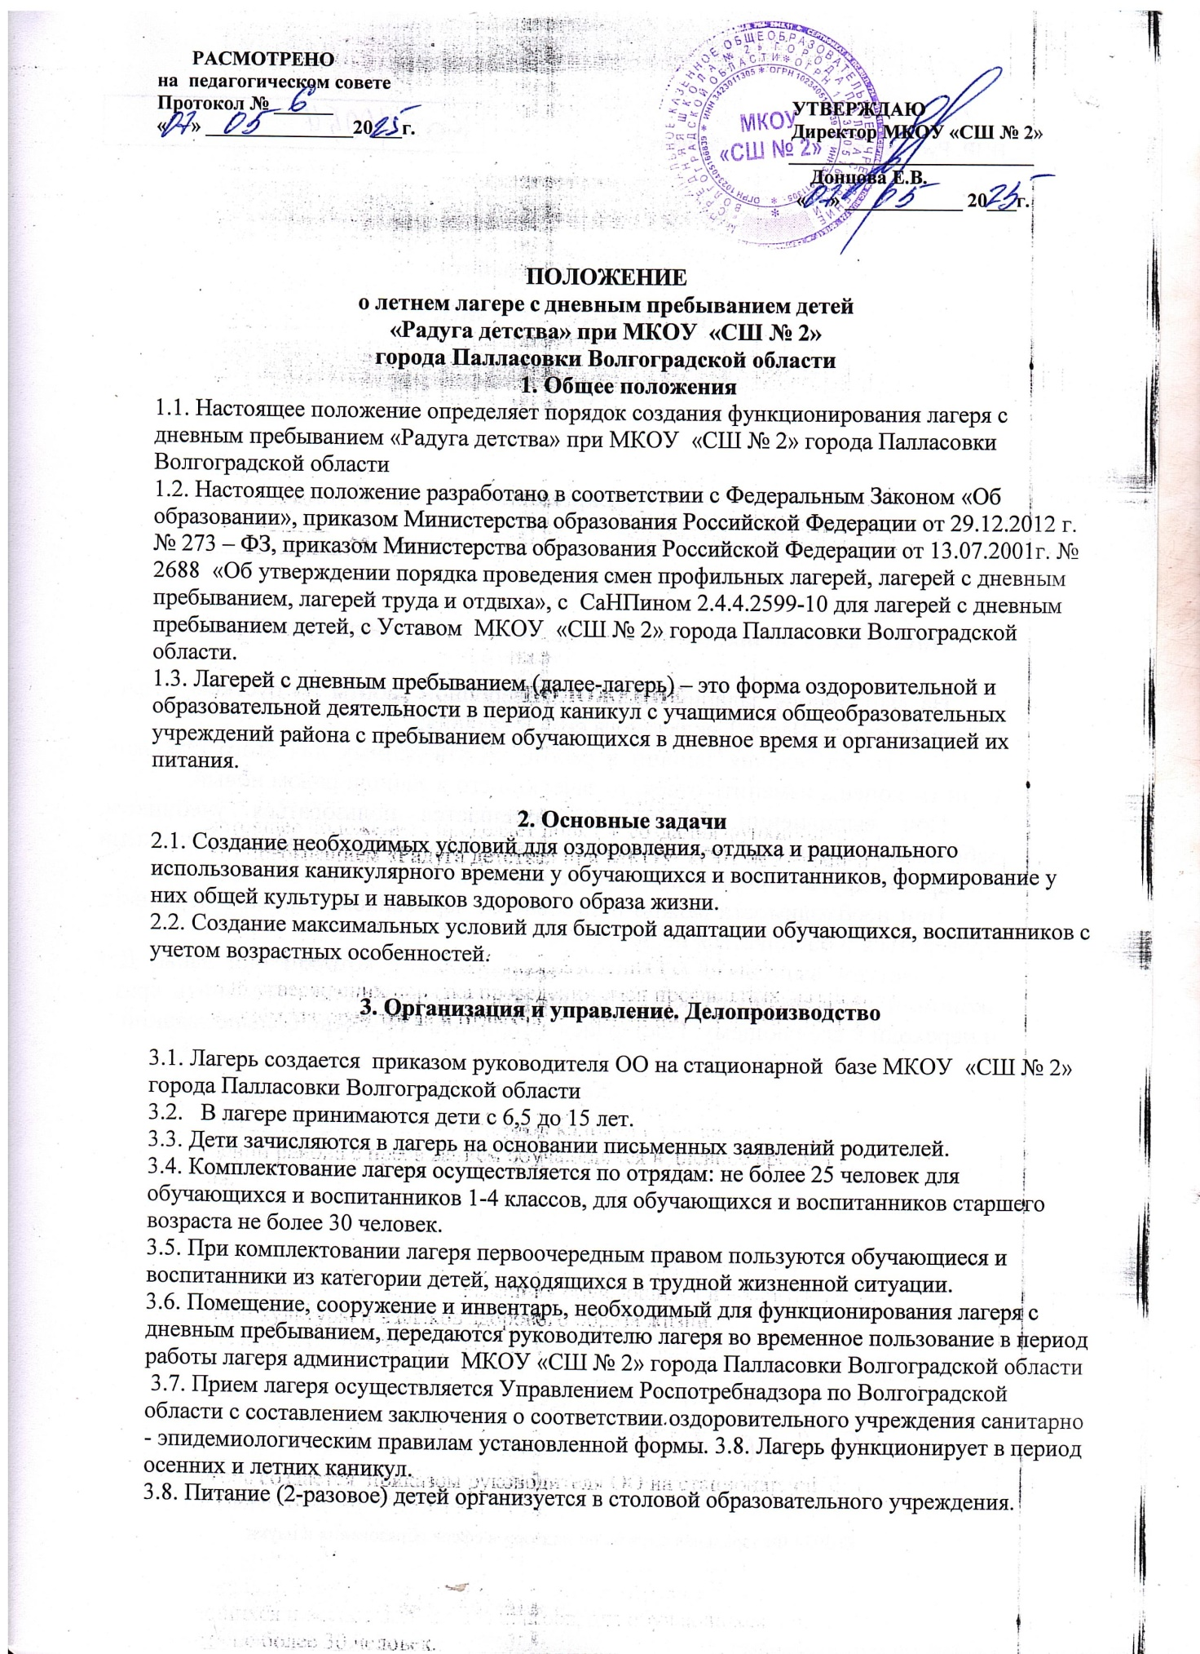3.9. Общее руководство лагерем осуществляется начальником лагеря, назначенным приказом руководителя МКОУ «СШ № 2» города Палласовки.

3.10. Руководитель МКОУ «СШ № 2» города Палласовки

- утверждает штатное расписание;

- издает приказы, распоряжения;

- разрабатывает и утверждает должностные инструкции;

- составляет график выхода на работу персонала;

3.11. Начальник лагеря:

- проводите инструктаж с персоналом по ТБ, профилактике травматизма;

- обеспечивает жизнедеятельность лагеря;

- ведет учетную документацию, отчитывается о деятельности лагеря.

3.12. К педагогической деятельности в лагере допускаются лица, имеющие высшее или среднее профессиональное образование, отвечающие требованиям квалификационных характеристик, определенных для соответствующих педагогических работников.

3.13. Коллектив педагогов определят программу деятельности и организацию управления.

**4. Функции**

4.1. Организация полноценного питания.

4.2. Организация медицинского обслуживания.

4.3. Организация проведения оздоровительных, физкультурных мероприятий, пребывания на свежем воздухе.

4.4. Организация культурных мероприятий.

4.5. Организация экскурсий, игр, занятий в творческих объединениях.

4.6. Создание условий, обеспечивающих жизнь и здоровье детей.

4.7. Иные функции, в соответствии с возложенными задачами.

**5. Права**

5.1. Требовать от персонала, воспитанников, их законных представителей соблюдения правил внутреннего распорядка лагеря.

**6. Порядок финансирования**

6.1. Основным источником финансирования лагеря являются средства:

- бюджета;

- регионального отделения фонда социального страхования;

– добровольные пожертвования родителей, законных представителей;

- иные источники, не запрещенные законом.

6.2. Порядок представления льгот для детей, посещающих лагерь, определяется законодательством, а также требованиями организаций, выделяющих финансирование.

6.3. Начальник лагеря контролирует правильность и целесообразность расходования выделяемых денежных средств.

**7. Ответственность**

7.1. Администрации и персонал лагеря несут ответственность за неисполнение или ненадлежащее исполнение возложенных на него должностных обязанностей.

7.2. Администрация и педагогический состав лагеря несут ответственность за жизнь и здоровье детей.